PEDIDO DE PROVIDÊNCIAS Nº 3501/2023
Conserto da tampa de boca de lobo na Rua Pedro Adams Filho, em frente ao nº 165, no Bairro Santo Afonso.
Solicita-se, após os trâmites regimentais, que seja enviada cópia da presente proposição ao Poder Executivo, para que realize a seguinte providência:

Conserto da tampa de boca de lobo na Rua Pedro Adams Filho, em frente ao nº 165, no Bairro Santo Afonso.

Novo Hamburgo, 29 de agosto de 2023.
Vereadora Lourdes Valim
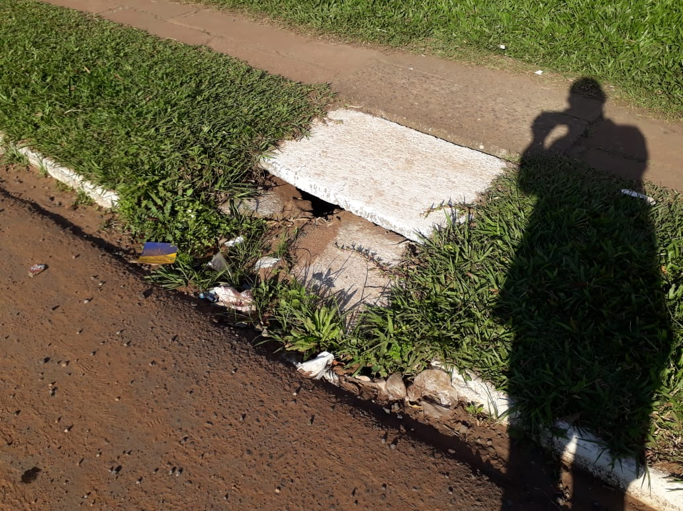

Obs.: Redação conforme original da autora.
/AO

